**ДНІПРОВСЬКИЙ НАЦІОНАЛЬНИЙ УНІВЕРСИТЕТ ІМЕНІ ОЛЕСЯ ГОНЧАРА**

**Факультет прикладної математики**

**Кафедра математичного забезпечення ЕОМ**

**Звіт**

з лабораторної роботи № 4

з курсу «3-D моделювання»

на тему: «Тривимірна графіка. Редактор тривимірної графіки. Blende»

Виконав:

Студент

групи ПЗ-21у-1

Войцехов М.О.

м. Дніпро

2023 р.

**Мета роботи**

Навчитися створювати найпростіші тривимірні віртуальні сцени та виконувати їх візуалізацію.

**Хід роботи**

Завдання. Застосовуючи інструменти тривимірного редактору Blender, повторити представлену у Вашому варіанті модель. Стилістика має максимально бути наближена до оригіналу

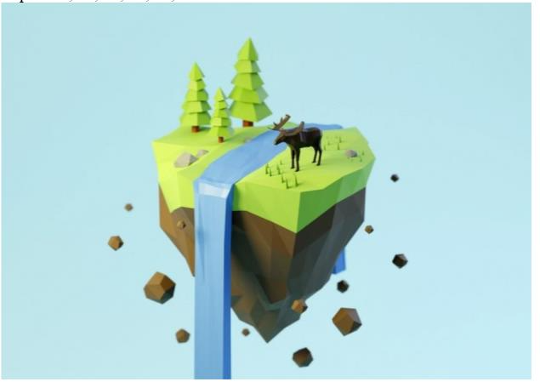

Рисунок 1 ­– Приклад

Для створення камінню було використано наступну фігуру - куб. За допомогою модифікатору «Зміщення» було надано потрібну форму об’єкта. Після чого було накладено текстуру типу «Вороний». Розмір заданий 0,52 та інтенсивність 0,1. Для надання кольору об’єкту було створено новий матеріал та вказано колір «5A5A5A» в системі Hex.

Траву було створено за допомогою конуса з трьома вершинами. За допомогою «Переміщення» було надано форму трави. Матеріал було створено на базі кольору «5A5A5A» в системі Hex.

Ялинки створена за допомогою циліндра. Використавши «Замкнутий розріз» було надано форму. Для стовбура було використано колір «70371A» та «089B1C» для гілок ялинки.

Для створення води використано за допомогою плоскості. Використавши інструмент «Екструдіювання» надано форму водоспаду.

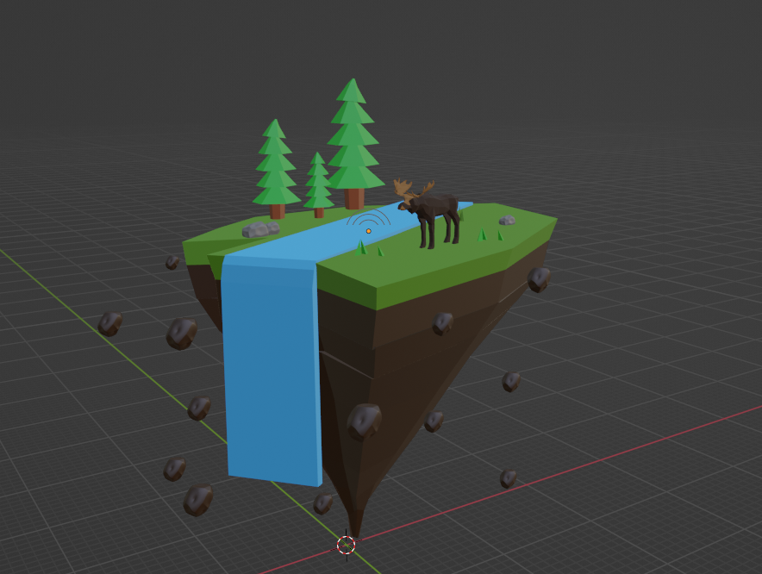

Рисунок 2 ­– Виконане завдання

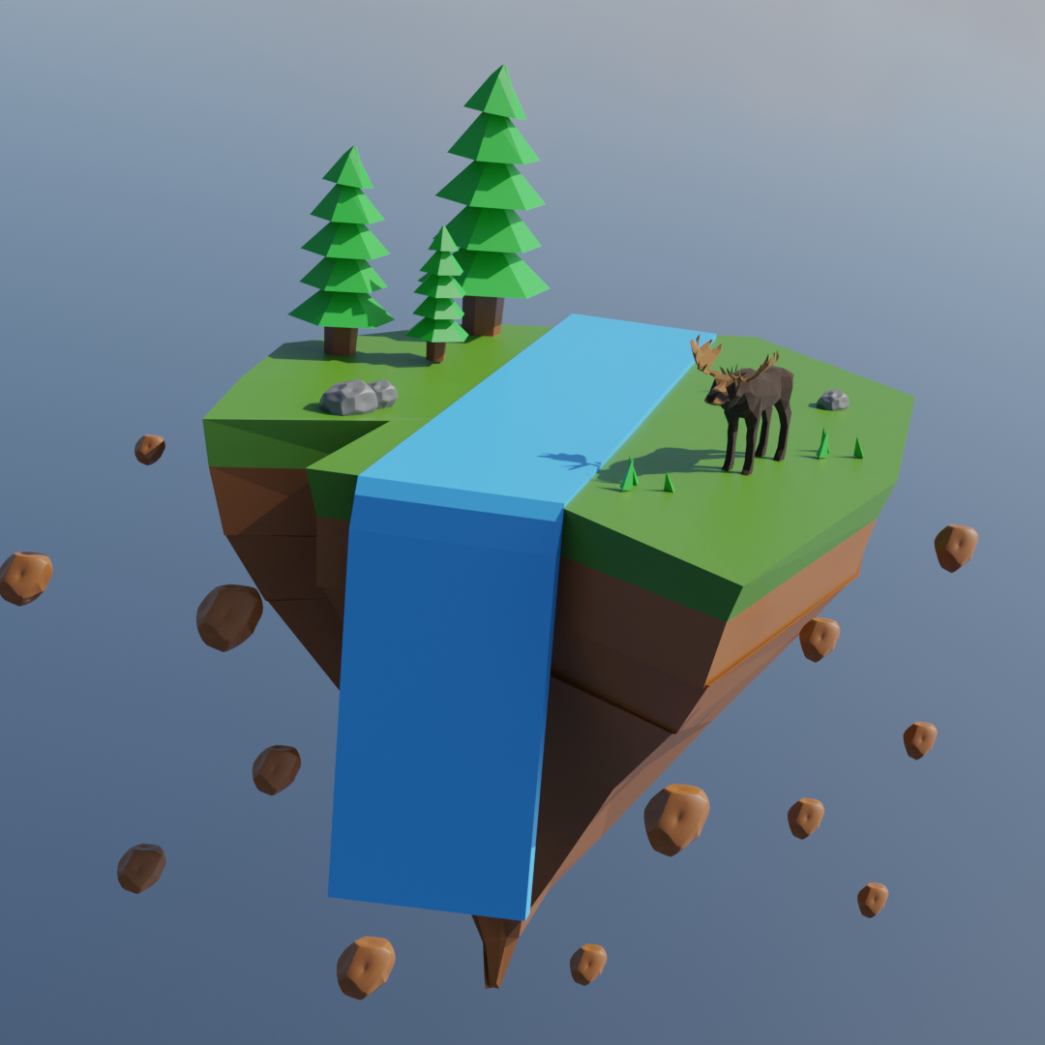

Рисунок 3 ­– Рендер завдання